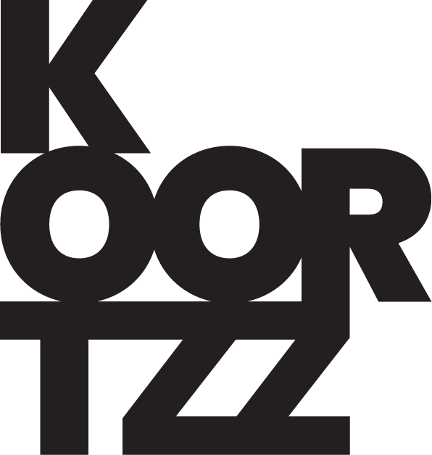
JONAS WINTERLAND
RETROSPECT – 10 jaar Jonas Winterland
Met de voorstelling Retrospect viert de Vlaamse singer-songwriter Jonas Winterland – hij had een neefje van Spinvis of Leonard Cohen kunnen zijn – zijn 10-jarig artiestenbestaan. Bovendien treedt hij hiermee ook voor het eerst in Nederland op.
In januari 2013 debuteerde Jonas Winterland met het album ‘Mensen zijn gemaakt van dun papier’, een plaat vol weifelende liedjes over liefde, leven en dood. Het album werd genomineerd voor de MIA’s (de belangrijkste Belgische muziekprijzen), kampeerde weken in de hitlijsten en werd omarmd door helden als Tom Barman (dEUS) als Raymond van het Groenewoud.
De vakpers hoorde echo’s van Eels, Spinvis en Gorki en noemde Winterland “het Nederlandstalige equivalent van Leonard Cohen”.
In België is de Leuvenaar na vier albums uitgegroeid tot een referentie voor iedereen die in het Nederlands zingt. Om zijn 10-jarig artiestenbestaan te vieren, flankeert hij zich voor ‘Retrospect’ met twee topmuzikanten en steekt hij zijn mooiste songs uit het afgelopen decennium in nieuwe, vaak verrassende outfits.
De twee voorstellingen in Theater Bellevue zijn meteen ook zijn allereerste concerten op Nederlands bodem!
Credits:
Tekst, muziek, gitaar en zang: Jonas Winterland
Gitaar: Gianni Marzo
Cello en harp: Seraphine Stragier
DE PERS OVER JONAS WINTERLAND
'Winterland zet de tijd stil. Groots in zijn nederigheid' (De Standaard)
'Als tekstschrijver kan Winterland stilaan de vergelijking met de grote Leonard Cohen doorstaan.' (De Morgen)
'Van een verbluffende schoonheid. Berichten Uit De Schemerzone is een heerlijk album geworden. De zachte, wat fluisterende stem van Jonas Winterland baant zich moeiteloos een weg van je oren naar je hart. (Luminous Dash)
'Een plaat waarin het heerlijk langzaam bladeren is om elke zin en elke noot ten volle te savoureren’ (Damusic.be)
'Bloedmooie, trefzekere teksten. Veel beter zijn ze in onze taal niet te vinden.' (Enola Magazine)

